**Chapitre 2 : Machines à cycles récepteurs**

**II.1 Introduction sur les machines thermiques**

Ces vidéos vous renseignent sur les machines thermiques

<https://www.youtube.com/watch?v=3Xl4Grox0y0>

<https://www.youtube.com/watch?v=RokHMG3FnQA>

**Questions :** A travers ces vidéos, comment vous définissez les machines thermiques ?

La vidéo suivante vous renseigne sur les concepts d’énergie, travail et chaleur.

[**https://www.youtube.com/watch?v=lpGmwNewze8**](https://www.youtube.com/watch?v=lpGmwNewze8)

**II.2** **Compresseurs**

**II.2.1 Définition**

Un compresseurest une machine servant à comprimer un fluide compressible à une pression voulue (c'est-à-dire ; augmenter sa [pression](https://fr.wikipedia.org/wiki/Pression) et donc son [énergie](https://fr.wikipedia.org/wiki/%C3%89nergie) au dépend de son volume). Pour exercer la même fonction sur un liquide, quasi incompressible, on utilise une [pompe](https://fr.wikipedia.org/wiki/Pompe). Il existe également des compresseurs sans aucun organe mécanique, ce sont les [**thermo-compresseurs**](https://fr.wikipedia.org/w/index.php?title=Thermocompresseurs&action=edit&redlink=1), plus communément appelés [**éjecteurs**](https://fr.wikipedia.org/wiki/%C3%89jecteur)

La figure II.1 montre le schéma de principe d’un thermo-compresseur et d’un compresseur mécanique.

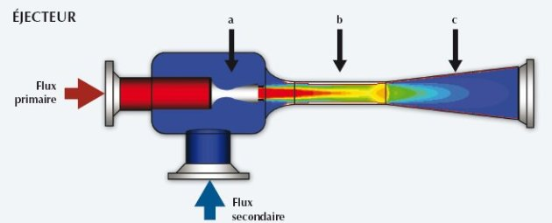

Ejecteur

Convergent-divergent (a), Zone de mélange à basse pression (b), diffuseur (c) (haute pression du mélange à la sortie du diffuseur).

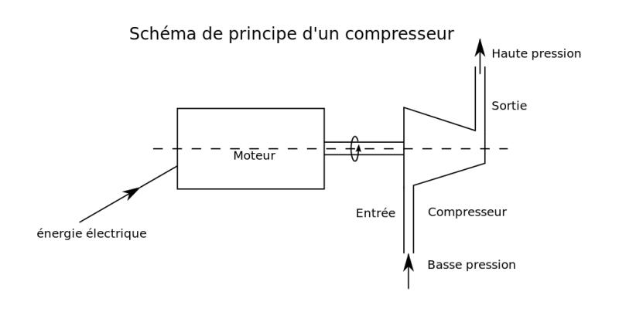

Compresseur

Figure II. 1 Schéma de fonctionnement d’un thermo-compresseur et d’un compresseur mécanique.

La vidéo suivante explique le principe de fonctionnement du thermo-compresseur.

<https://www.youtube.com/watch?v=j-k-iQmEUAU&list=RDCMUCY9sHytLeTn96OOUiAuGFoQ&start_radio=1&t=45>

**II.2.2 Utilisation**

Les compresseurs mécaniques sont utilisés dans les [automobiles](https://fr.wikipedia.org/wiki/Automobiles), les [avions](https://fr.wikipedia.org/wiki/Avions) mais aussi sur les bateaux à moteur, dans l'industrie pour produire de l'[air comprimé](https://fr.wikipedia.org/wiki/Air_comprim%C3%A9), dans les [systèmes frigorifiques](https://fr.wikipedia.org/wiki/Cycle_frigorifique), ainsi que dans d’innombrables autres domaines.

Un simple ventilateur peut être considéré comme un compresseur mécanique.

**II.2.3 Types de compresseurs**

Il existe deux grandes familles de compresseurs à savoir les **compresseurs volumétriques** et les **compresseurs dynamiques** appelés turbocompresseurs.

Pour plus de détails, voir la vidéo ci-dessous :

https://www.youtube.com/watch?v=d92PhtmKj-8

**II.1.3.1 Compresseurs volumétriques**

Les compresseurs volumétriques dans lesquels **la compression des gaz est obtenue par la réduction du volume intérieur d’une chambre de compression,** est le type de compresseur le plus répandu sur les installations frigorifiques. Leur principe de fonctionnement est le suivant : **une masse fixe de gaz à la pression d'aspiration P1 est emprisonnée dans une enceinte de volume variable. Pour augmenter la pression, ce volume est progressivement réduit, d'une manière qui diffère selon la technique utilisée** (compresseurs alternatifs, compresseurs rotatifs). Généralement, la transformation de compression suit une loi voisine d'une polytropique :

**Pvk = Cste** (II-1)

En fin de compression, l'enceinte est mise en communication avec le circuit de refoulement, pour que le gaz comprimé à la pression P2 puisse sortir.

Une nouvelle masse de gaz à la pression P1 est alors aspirée dans les canalisations amont, et ainsi les mêmes étapes se répètent. Ce qui confère le caractère cyclique au fonctionnement de compresseur.

On distingue dans cette catégorie ; les compresseurs **alternatifs** (à piston ou à membrane) et les compresseurs **à piston rotatif** (multicellulaires à palettes ou hélicoïdaux).

**II.1.3.1.1 Compresseurs à pistons** (aux quels on va s’intéresser)

Les compresseurs à pistons dont le plus connu est le **compresseur à pistons alternatif**, est le type de compresseur le plus utilisé.

Le compresseur alternatif à piston comporte un vilebrequin actionné par une machine motrice extérieure (Figure II. 2). Ce vilebrequin, via la bielle, communique un mouvement alternatif au piston. Celui-ci, dans un premier temps, se déplace dans le cylindre, comprime le gaz présent dans le volume V1 jusqu'au volume V2. En ce moment précis le clapet de refoulement (à droite) s'ouvre. Le piston continue sa course de V2 à V3 en refoulant le gaz, c'est le deuxième temps. Le volume résiduel V3 = Vm est appelé **volume mort**. Pendant le troisième temps, le piston se détend de V3 à V4. En ce moment, le clapet d'admission (à gauche) s'ouvre. Le piston termine sa course en aspirant le gaz de V4 à V1; c'est le quatrième temps. Ainsi le cycle se termine, puis un autre commence.

La **course** du piston relative au volume Ve=V1-V3 qui est engendrée (ou balayée), définit la **cylindrée d**u compresseur. On désigne par "espace mort" V3= ε* Ve le volume minimal de l'enceinte de compression. Dans les réalisations courantes, ε est de l'ordre de 3 à 5 %.

Les organes qui commandent le refoulement ou l'admission sont, dans les compresseurs à piston, des clapets automatiquement actionnés par les différences de pression entre l'enceinte et les tubulures de refoulement ou d'admission.

Les pistons peuvent être de différents types selon les applications. On distingue généralement (Figure II.3):

1. les pistons à simple effet, qui ne travaillent que sur une seule face. Simples sur le plan mécanique, ils présentent l'inconvénient d'avoir un couple irrégulier du fait qu'il n'y a qu'une compression par tour ;

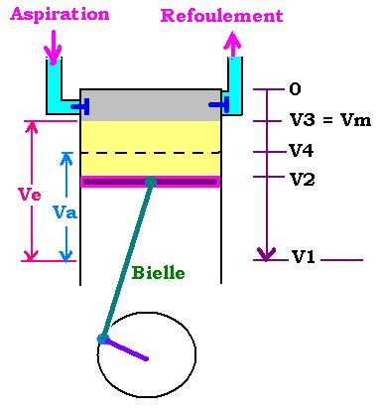

Figure II.2 : Fonctionnement d’un compresseur alternatif à piston.

https://www.youtube.com/watch?v=kFQu9uoZWKg



Figure II.3 : Différents types de pistons.

1. • les pistons à double effet, dont les deux faces produisent un travail utile. Le volume utile est le double du précédent, le couple est plus régulier, mais le système bielle-manivelle doit inclure une tige de piston glissant dans une garniture, ce qui pose des problèmes d'étanchéité;
2. • les pistons étagés présentent des éléments de diamètre différents, se déplaçant dans des cylindres concentriques. Ce système est très bien adapté pour les compresseurs à haute pression à deux étages. Toutefois, les contraintes mécaniques sont importantes et le couple irrégulier ;
3. • les pistons différentiels sont des pistons à double effet de diamètres différents permettant d'obtenir une compression étagée, avec une cellule haute pression annulaire. Leur principal inconvénient est une étanchéité difficile à obtenir à haute pression.

**II.1.3.1.2 Compresseurs alternatifs à membrane**

Inventé en 1916 par Henri CORBLIN, le compresseur à membrane combine un système **hydraulique et un système à gaz** par l'intermédiaire d'une membrane métallique pincée entre deux plateaux qui sépare les deux systèmes (Figure II.4). C'est la flexion alternée de la membrane qui assure l'aspiration et la compression du gaz véhiculé. Ces compresseurs peuvent être utilisés pour un large éventail de pressions et de débits (très faible à très élevé).



Figure II.4 : Compresseurs alternatifs à membrane.

**II.1.3.1.3 Compresseurs rotatifs à palettes**

Les compresseurs rotatifs à palettes dans lesquels la compression des gaz est obtenue par déplacement d’un corps cylindrique creux d’une masse excentrée agissant sur une palette mobile (Figure II.5).

**II.1.3.1.4 Compresseurs rotatifs à spirales**

Les compresseurs à spirales aussi appelés compresseurs scroll dans lesquels la compression des gaz est obtenue par la rotation d’une spirale mobile dans une spirale fixe (Figure II.5).



Figure II.5 : Différents types de compresseurs rotatifs.

**II.1.3.1.5 Compresseurs à vis**

Les compresseurs à vis parmi lesquels il faut distinguer les compresseurs mono vis (mono rotor) et les compresseurs double vis (bi rotors) (Figure II.5).

**Travail à faire** : Chercher des vidéos montrant le fonctionnement des différents types de compresseurs rotatifs.

**II.1.3.2 Compresseurs dynamiques**

Les compresseurs dynamiques sont des compresseurs qui utilisent la force centrifuge ou axiale pour accélérer et convertir la vitesse du gaz en pression (par opposition aux compresseurs à déplacement positif (alternatif), qui utilisent un piston, un lobe ou une vis pour comprimer le gaz).

**Remarque** :

Certains compresseurs ont des appellations particulières : pompes à vide, surpresseurs, ventilateurs, soufflantes….,etc., en fonction de l’usage et du type de machine.

Dans ce chapitre, on s’intéresse qu’aux compresseurs alternatifs à piston.

**II.2. Association Moteur Compresseur**

Lorsqu’on parle de compresseur, on sous entend moto compresseur, le compresseur étant la partie mécanique entraînée par un moteur. Suivant le type de liaison ou d’association entre les deux parties, on distingue :

* Les compresseurs hermétiques, le compresseur hermétique est couramment utilisé pour les petites et moyennes puissances : froid domestique, climatiseurs, armoires de climatisation, pompes à chaleur…., etc. (Figure II.6a),
* Les compresseurs ouverts, où le moteur est dissocié du compresseur et raccordé par un manchon ou une courroie (Figure II.6b),
* Les compresseurs semi hermétiques ou semi ouverts, le compresseur semi-hermétique est utilisé pour les moyennes puissances (Figure II.6c).



(a) (b) (c)

Figure II.6 : Différents types d’association compresseur-moteur.